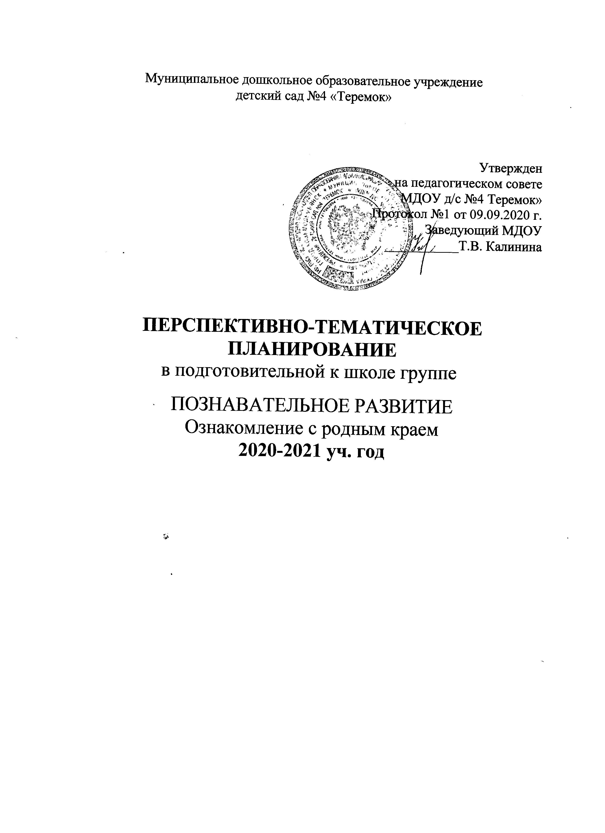
Муниципальное дошкольное образовательное учреждение
детский сад №4 «Теремок»

Утвержден
на педагогическом совете
МДОУ д/с №4 Теремок»
Протокол №1 от 09.09.2020 г.
Заведующий МДОУ
___________Т.В. Калинина

ПЕРСПЕКТИВНО-ТЕМАТИЧЕСКОЕ ПЛАНИРОВАНИЕ
в подготовительной к школе группе
ПОЗНАВАТЕЛЬНОЕ РАЗВИТИЕ
Ознакомление с родным краем
2020-2021 уч. год

Тема | № | Виды непосредственно образовательной деятельности | Период | Итоговые мероприятия
День знаний | 1  2 | Мониторинг  Мониторинг | 01.09-04.09  07.09-11.09 | Праздник «День знаний»
Осень | 3 | Мой родной марийский край  Дать детям общие первоначальные знания об истории, культуре и быте марийского народа. Повторить и закрепить знания о названии своей республики и ее столицы. Подвести детей к пониманию того, что у каждого народа есть свой язык, песни и танцы. Воспитывать любовь к родному краю, дружеские чувства к народам других национальностей Конспект | 14.09-  18 .09 | Праздник «Осень».  Выставка детского творчества
Осень | 4  5 | Марийские поэты о республике  Расширить и углубить знания детей о республике. Познакомить детей с марийскими поэтами, их произведениями о родном крае, о его красоте и величии. Развивать умение наблюдать, анализировать. Воспитывать патриотические чувств конспект  Растительный мир марийского края Познакомить детей с особенностями растительного мира республики Марий Эл, деревьями и растениями. Расширять знания о республике. Дать детям представление о том, что дерево обладает целебными свойствами. Познакомить с играми марийского народа «Лапоть», | 21.09-25.09  28.09-02.10 | .
Мой город, моя страна, моя планета | 6 | Птицы и животные марийского края  Продолжать знакомить детей с птицами и животными республики Марий Эл. Провести беседу о пользе птиц и бережном отношении человека к ним в разное время года. Показать ценность животных в жизни марийского народа. Прививать любовь и бережное отношение к животным и птицам, ответственное и действенное отношение к природе. Способствовать воспитанию экологически культурной личности | 05.10-09.10 | Выставка детского творчества.
День народного единства | 7  8  9 | Марий Эл-часть России  Развивать диалогическую речь, память, мышление.Воспитывать у детей патриотические чувства к Родине: любовь, гордость, уважение к родной стране, бережное отношение к ней.Совершенствовать художественно-речевые исполнительские навыки детей при чтении стихов, пословиц. Обобщать речь детей выразительными средствами.  Веселые песни мари  Дать детям знания о народных музыкальных инструментах. Познакомить с музыкальными играми с элементами народных песен и танцев. Способствовать развитию звукового воображения, совершенствованию танцевальных умений. Воспитывать интерес к музыкальному народному творчеству  Пословицы, поговорки и загадки народа мари  Познакомить детей с марийскими пословицами, поговорками и загадками, раскрыть их смысл. Познакомить с марийской народной игрой «Встряхни тулуп» Воспитывать интерес к марийскому народному творчеству. | 12.10-16.10  19.10 23.10  26.10-30.10 | Праздник День народного единства. Выставка детского творчества.
Новый год | 10  11  12  13  14 | Комплексное занятие « День рождения Республики Марий Эл»  Уточнить и закрепить знания детей о своей Республике, ее столице и значение символики Марий Эл. Учить узнавать по иллюстрациям достопримечательности города Йошкар- Ола.  Воспитывать любовь к родному Марийскому краю, желание узнать о нем как можно больше нового и интересного. Развивать у детей мышление, память, внимание, умение действовать в воображаемых обстоятельствах.  Марийская вышивка  Дать знания детям о марийском орнаменте, марийской вышивке. Научить различать элементы растительного и геометрического орнамента, называть их. Обратить внимание на цветовые сочетания, симметричное расположение элементов орнамента в соответствии с формой предмета. Воспитывать интерес к декоративно-прикладному искусству  «Марийский национальный костюм»  Расширять и систематизировать знания о марийской вышивке. Ознакомить с последовательностью рисования растительного и геометрического орнамента. Научить детей рисовать орнаменты. Воспитывать интерес к народному искусству через ознакомление с орнаментальным творчеством  «Марийский фартук» познакомить детей с марийским орнаментом, показать особенности эскизов вышивки, выполненных из растительных, геометрических, животных элементов, учить составлять геометрические узоры на бумажных силуэтах. вызвать интерес к искусству марийского народа, учить понимать и оценивать красоту марийских национальных предметов, разнообразие их форм, красочность орнаментального оформления, формировать эстетический вкус  «Наша малая Родина – республика Марий Эл». формировать простейшие географические представления через знакомство детей с общим видом территории России и марийской республики на карте, учить самостоятельно, находить ее;вызвать желание больше узнать о родном крае;уточнить и расширить понятие слова «Родина». закреплять умение отвечать на вопросы, воспитывать культуру речевого общения;обобщить и уточнить знания детей о растительном и животном мире;) воспитывать у детей любовь к родине, родному краю и к богатствам природы. | 02.11.-06.11  09.11-13.11  16.11-20.11  23.11-27.11  30.11-04.11 | Праздник Новый год .Выставка детского творчества.
Зима | 15  16  17  18  19 | «Путешествие по Марий Эл» закреплять знания детей об истории марийского народа;  углублять знаний детей о природе марийского края, расширять их кругозор;  развивать понимание личной ответственности детей за будущее родного края, страны;  развивать творческие способности, воображение воспитанников (художественное творчество). Воспитывать у детей чувство патриотизма. Конспект  Национальная кухня народа мари Познакомить детей с особенностями марийской национальной кухни. Познакомить с блюдами и напитками марийской кухни. Познакомить с играми марийского народа «Сукыр», «Коршок». Развивать ловкость, быстроту реакции. Способствовать развитию дружеских отношений среди сверстников. Воспитывать любовь к марийскому краю. Воспитывать интерес к марийской кухне. Воспитывать уважение к труду  Солома. Солома как природный материал  познакомить детей с новым природным материалом - соломой, с её особенностями; учить мастерить игрушки из соломы, рассказать историю возникновения марийской народной игрушки, правильно пользоваться планом-схемой последовательности действий, развитие творческой инициативы, воспитывать настойчивость в достижении цели.  «Марийские народные праздники»  Познакомить детей с марийским народным праздником Шорыкйол. Познакомить с этапами проведения праздника. Познакомить с разными видами масок к празднику. Объяснить предназначение масок на празднике. Учить детей рисовать маску к празднику.  Путешествие по марийским сказкам Знакомить детей с марийским народным творчеством. Формировать у детей яркие, эмоциональные представления о марийской национальной культуре. Воспитывать интерес к традициям, обычаям марийского народа | 07.12-11.12  14.12-18.12  21.12-25.12  11.01-15.01  18.01-22.01 | Праздник «Зима». Выставка детского творчества.
День защитника Отечества | 20  21  22 | Чтение сказки «Кокша – Богатырь» Прививать интерес к истории родного края; Расширить знания о марийских богатырях, марийских легендах;Помочь осмыслить идею и содержание новой сказки, сказки о победе добра над злом;Развивать память, мышление, интонационную выразительность речи.  Чтение сказки «Сереброзубая Пампалче»  Вызвать интерес к марийской национальной культуре, языку;Формировать у детей яркие, эмоциональные представления о национальной музыке, песням, танцам; Воспитывать любовь и уважение к людяразной национальности;Прививать любовь к родному краю.  Чтение легенды «Онар». Рассматривание репродукции «Три богатыря». Сравнение русских богатырей с Онаром Учить детей находить общие и отличительные черты в облике и характерах героев. Познакомить детей с легендой «Онар». Воспитывать чувства симпатии, гордости, любви ку национальным героям, родному краю | 25.01-29.01  01.02-05.02  08.02-12.02
Международный женский день. | 23  24  25 | Чтение сказки «Дочь лебедя Йукталче». Знакомство с художником-иллюстратором З. Лаврентьевым Познакомить детей с марийской народной сказкой «Дочь лебедя Йукталче». Учить детей находить национальные черты в иллюстрациях марийских художников (одежде, орудиях труда, предметах быта и др.). воспитывать интерес к традициям, обычаям марийского народа  «Марийская вышивка»  формирование умения изображать марийский орнамент. .Познакомить детей с видом декоративно-прикладного искусства марийского народа - вышивкой и традициями мари.  Закрепить умение передавать знакомый орнамент марийского узора;Прививать любовь к родному краю через национальные традиции. Конспект  Украсим марийский орнаментом. Дать представление об искусстве марийского народа .Совершенствовать умения создавать из квадратов разного цвета узорный  элемент. Формировать эстетический вкус, развивать творческое воображение.  Б. Закреплять умение правильно держать ножницы и пользоваться ими.  П. Способствовать развитию интереса к марийскому искусству.  Воспитывать любовь к родному краю, дружеские чувства к народам других национальностей. | 15.02-19.02  22.02-26.02  01.03-05.03 | Праздник 23 февраля – День защитника Отечества. Выставка детского творчества.  Праздник 8 Марта. Выставка
Народная культура и традиции | 26  27 | Марийский национальный костюм Познакомить детей с марийским национальным костюмом и его элементами. Упражнять в правильном назывании элементов костюма, последовательности одевания. Учить находить различия между мужской и женской рубахами. Воспитывать эстетическое чувство, уважение к традициям своего народа Конспект  Народные промыслы Дать детям представление об основных народных художественных промыслах республики Марий Эл: деревообработкой, плетением из ивовых прутьев, бересты, ткачеством, изготовлением сувенирных изделий. Учить выделять средства выразительности. Воспитывать чувство прекрасного. Воспитывать интерес к народным промыслам | 09.03-12.03  15.03-19.03 | Фольклорный праздник. Выставка детского творчества.
Весна | 28  29  30  31 | комплексное занятие «Подарок для друзей»  .Выявить и закрепить знания детей о марийском крае, о творчестве марийского народа.Продолжать учить рисовать марийский орнамент на полосе, симметрично распологая элементы.Учить использовать разные материалы для воплощения замысла..Развивать эстетический вкус (цвет, форма, композиция) конспект  Мы живем в Республике Марий Эл  Вызывать интерес к марийской национальной культуре, языку. Формировать у детей яркие, эмоциональные представления о национальной музыке. Воспитывать любовь и уважение к людям разной национальности Конспект  Знакомство с марийской сказкой « Пчелиный сторож» Познакомить детей с марийской легендой . Выявить основные характерные черты национального героя. Развивать способность выражать свое отношение к поступкам героев произведения. Воспитывать чувства симпатии, гордости, любви к национальным героям, родному краю. Конспект  Народные умельцы. Беседа на тему «Русская и марийская матрёшки»  Познакомить детей с народной игрушкой, учить видеть сходство и отличия русской и марийской матрешек, вызвать эмоциональную отзывчивость от народных изделий, развивать речь детей. | 22.03-26.03  29.03-02.04  05.04-09.04  12.04-16.04 | Праздник «Весна-красна».
День Победы  До свидания, детский сад | 32  33  34  35 | Экскурсия в Йошкар-Олу  расширить и углубить знания детей о Республики Марий Эл. развивать память, внимание, наблюдательность, логическое мышление, находчивость; развивать творческие способности детей. Развивать связную речь детей, уметь делать выводы.воспитывать чувство гордости, уважения к традициям нашего народа Конспект  «Сохраним природу родного края»  развивать активность детей, память, мышление, умение точно и правильно отвечать на вопросы; учить детей подмечать  характерные признаки растений и животных родного края и узнавать их по  описанию; формировать умение детей двигаться в соответствии с характером  мелодии и текстом песни; упражнять в нетрадиционном рисовании природы;  воспитывать любовь к природе родного края, бережному и доброму отношению. Конспект  "Прогулка по заповеднику "Марий чодра" воспитывать у детей доброе отношение к природе родного края, познакомить с понятиями "заповедник" и роли человека в жизни его обитателей, сформировать представление детей о растительном и животном мире заповедника "Марий чодра", закреплять правила поведения в лесу, развивать у детей познавательный интерес, экологическое мышление, речь. Конспект  Марийские народные игры Познакомить детей с марийскими играми «Кто быстрее?», «Ворона», «Волк и ягнята». Познакомить с особенностями марийских народных игр. Ознакомить с правилами игр, учить действовать точно по правилам. Способствовать развитию ловкости, быстроты реакции, внимательности. Упражнять в координации движений. Приобщать детей к марийской культуре через марийские подвижные игры. Вызвать радостное эмоциональное состояние через игры | 19.04-23.04  26.04-30.04  04.05-07.05  11.05-14.05
Праздник День Победы. Выставка детского творчества.

Праздник «До свидания, детский сад!»
 | 36  37 | Мониторинг  Знаешь ли ты Марийский край?»формирование патриотического сознания у детей; развитие познавательной активности детей.прививать детям любовь к родному краю;приобщать детей к поэтической культуре марийского народа; воспитывать чувство гордости, уважения к традициям нашего народа Конспект | 17.05-21.05  24.05-28.05

Используемая литература:

- Изучаем родной край: детям о городе Йошкар-Оле: Примерная программа по краеведению с методическими сопровождением/Авт.-сост. Г.И. Соловьева,Л.Е. Майкова.- Йошкар-Ола: ГОУ ДПО «Марийский институт образования», 2011.- 136с.
- Основы художественных промыслов народов мари: ручной труд детям/Авт.-сост. Л.Е. Майкова.- Йошкар-Ола: Издательство «Вертикаль», 2007.- 168с.
- Марийские народные сказки.- Йошкар- Ола: Марийское книжное изд-во,2003.- 352с.
- Пекпаев А.А. Мы изучаем природу. - Й-Ола, Мар. книжн. изд-во, 1995.
- Родная природа. Словарь в картинках/ Под ред. Т. Деревянко. - Тверь, ООО «Аст-пресс книга», 2005.
- Меджитова, Э.Д. Марийское народное искусство. Марий калык искусство/ Альбом. - Йошкар-Ола: Марийское книжное издательство, 1985. – 270с.
- Пугачёва, Н.В. Календарные обрядовые праздники для дошкольников / Н.В. Пугачева, Н.А. Есаулова, Н.Н. Потапова. - М.: Педагогическое общество России,2007. – 144с.
- Соловьева, Е.В. Наследие. И быль, и сказка…/ Е.В. Соловьева, Л.И. Царенко – М.: Обруч, 2011. -144с. 17.Софронова, Т.И., Шабалкина, В.А. В мир национального искусства/ Йошкар-Ола: Марийское книжное издательство, 2007. – 112с.
- Марий калык ойпого: Калык-мут-влак – Свод марийского фольклора: Пословицы и поговорки/Сост. А.Е. Китиков- Йошкар-Ола:Мар НИЯЛИИ, 2004. – 208с.
- Книга: Марийцы. Историко-этнографические очерки/Коллективная монография - Йошкар-Ола: МарНИИЯЛИ, 2005./ Традиционная культура.
- Д.А. Рытов Традиции народной культуры в музыкальном воспитании детей –М.гуманитарный изд-й центр: Владос, 2001.
- марийское народное искусство (Й-Ола марийское книжное издание 1985г)
- Композиторы и их творчество ( Й- Ола марийское книжное издательство 1994г)
- Книга: В. Н. Косарева «Народная культура и традиции. Занятия с детьми 3-7 лет»,изд-во учитель,2014

